Урок алгебры в 9 классе
Тема урока «Свойства функций»
Тип урока: открытие нового знания, комбинированный (в области экономики)
Методика: проблемное обучение
Цель урока: расширить представление о свойствах функции
Задачи:
- Развивать умение, описывать свойства функции по заданному графику;
- Формировать познавательную активность учащихся;
- Развивать навыки выдвижения и отстаивания собственной точки зрения.
Оборудование: распечатанные листы с графиками функций, учебник «Алгебра 9 класс» Н.Ю. Макарычев, Н.Г. Миндюк, К.И. Нешков, С.Б. Суворова.
(М.: просвещение 2018)
Структура урока
- ознакомление с темой, постановка целей;
- актуализация знаний учащихся;
3. создание проблемной ситуации;
4. открытие нового знания эвристическим способом ;
5. физкультминутка (зарядка для глаз);
6. тренировочные упражнения на описание свойств функции;
7. аналитическое определение некоторых свойств функции;
8. объяснение домашнего задания;
9. подведение итогов урока.
Ход урока
1. Ознакомление с темой, постановка целей
2. Актуализация знаний учащихся
- теоретический опрос;
- повторение графиков функций.
3. Создание проблемной ситуации
Давайте посмотрим на функцию с точки зрения бизнесмена.
Какая величина, постоянно изменяемая во времени интересует бизнесмена?
Ответ: денежная прибыль, которая меняется на протяжении времени.
Посмотрите на график (см. прил. 1)
по горизонтальной оси-разметка времени.
0-настоящее, (-∞;0)-прошлое, (0;+ ∞)-будущее.
Функция S-доход (S+прирост), (S-долг, кредит)
Какие важные наблюдения для себя мог бы сделать бизнесмен, исследуя эту денежную функцию?
Два уже вами ранее изученных свойства функций можно применить и бизнесмену.
D(f)-область определения. Период исследования по времени. ( видно что по графику от 5 лет назад до 10 лет вперед).
E(f)- изменение денежных притоков. ( по графику от (-2)-долг до (+2)-прибыль).
А что еще может интересовать бизнесмена?
Например, когда денег вообще не было. S=0 ( по графику это точки при t=-4; t=-1,5; t=2; t=4,5)
Бизнесмена интересует, когда были долги. S<0 (время долгов (-4;1,5) и (2;4,5) почему скобки ставятся круглые, а не квадратные?
Когда S > 0 у бизнесмена была прибыль ( время прибыли (-5;-4), (-1,5;2), (5;10).
Бизнесмена интересует его наибольший и наименьший доход. (S наиб.=2 при t=10)
(S наим. = -2 при t=-2,5)
Рассмотрите на графике периоды: [-5;-2,5] и [-2,5;0]. На первом периоде поставить грустный смайлик; на втором периоде поставить веселый смайлик. Чем эти два периода отличаются для бизнесмена? (почему он грустит в первом случае, а во втором радуется?)
В первом случае происходит убывание денежных средств, а во втором случае происходит их прирост в течении времени.
Найти на графике похожие периоды, когда S↓ [0;3,5], когда S↑ [3,5;10]. Подумать о скобках, почему ставятся квадратные, а не круглые скобки.
4.Открытие нового знания эвристическим способом
Вывод: таким образом для описания функции дохода бизнесмена в течении времени было предложено 6 свойств:
- D(S)-(сколько по времени)
- E(S)-(денежные изменения, от и до)
- S=0-(моменты времени, когда денег нет)
- S>0 (периоды, когда был доход от предприятия)
S<0 (периоды, когда были кредиты)
- S↑ (периоды прироста дохода)
S↓ (периоды уменьшения дохода)
- S наиб. (в какое время был наибольший доход)
S наим. (в какое время был наименьший доход)
А вот график работы другого бизнесмена (см.прил.2)
Он занимался тем же производством, но его стратегия ведения дела была иной.
Применим свойства функции для второго графика и опишем эти свойства с точки зрения бизнесмена
1)D(f)= [-5;10],
2)E(f)= [-2;1,5],
3)S=0 , t=2 t=10,
4) S>0 ,t € (-5;2)
S<0 , t € (2;10)
5) S↑, t € [-5;-3], ) [5;10],
S↓, t € [-3;5],
6) Sнаиб= 1,5 , t=-3
Sнаим = -2 , t=5
Первый бизнесмен на первом периоде взял кредит и вложил деньги в новые технологии, которые стали приносить потом хороший доход-положительный прирост капитала.
Второй бизнесмен работал по старым технологиям , и его доходы со временем уменьшались . В момент времени t=5 для него открывается новый рынок для сбыта продукции , и поэтому даже технология дает стабильный прирост дохода.
Открытые свойства функции имеют свои названия и условные обозначения.
Перечислим их:
- Область определения
D(f)
- Область значения
E(f)
- Нули функции
f=0 , x=…….
- Промежутки знакопостоянства
f>0 , x € (……)
f<0 , x € (……)
- Промежутки монотонности
f ↑ , x € [……]

f ↓ , x € [……]

- Наибольшее и наименьшее значения функции
f наиб=…….., х=………
f наим=…….., х=…..
5.Физкультминутка
Зарядка для глаз (рисуем закрыв глаза графики известных функций)
6. Тренировочные упражнения на описание свойств функции
Учебник № 36
7. Аналитическое определение некоторых свойств функции
Каким еще способом , кроме графического может быть задана функция?(с помощью формулы).
Некоторые свойства функции можно определить аналитическим путем.
Например
а) Как без построения графика определить промежутки знакопостоянства для функции y=3x-5 ?
y>0 , 3x-5>0
y<0 , 3x-5<0
(два ученика у доски решают неравенства)
б) Как найти нули функции y=x²-5x+6?
y=0, x²-5x+6=0 Решение уравнения
А промежутки монотонности аналитически вы научитесь находить, когда будете проходить производную в 11 классе.

8. Домашнее задание
1)Изобразить в системе координат свой произвольный график дохода предприятия и описать все его свойства;
2)№37 №49 №52(а,б) - Учебник.

9. Подведение итогов .Рефлексия.
Рефлексия проводится в виде игры: «Я знаю шесть свойств функции»

Перечисление в определенном порядке всех свойств функции на скорость.

Приложение 1.
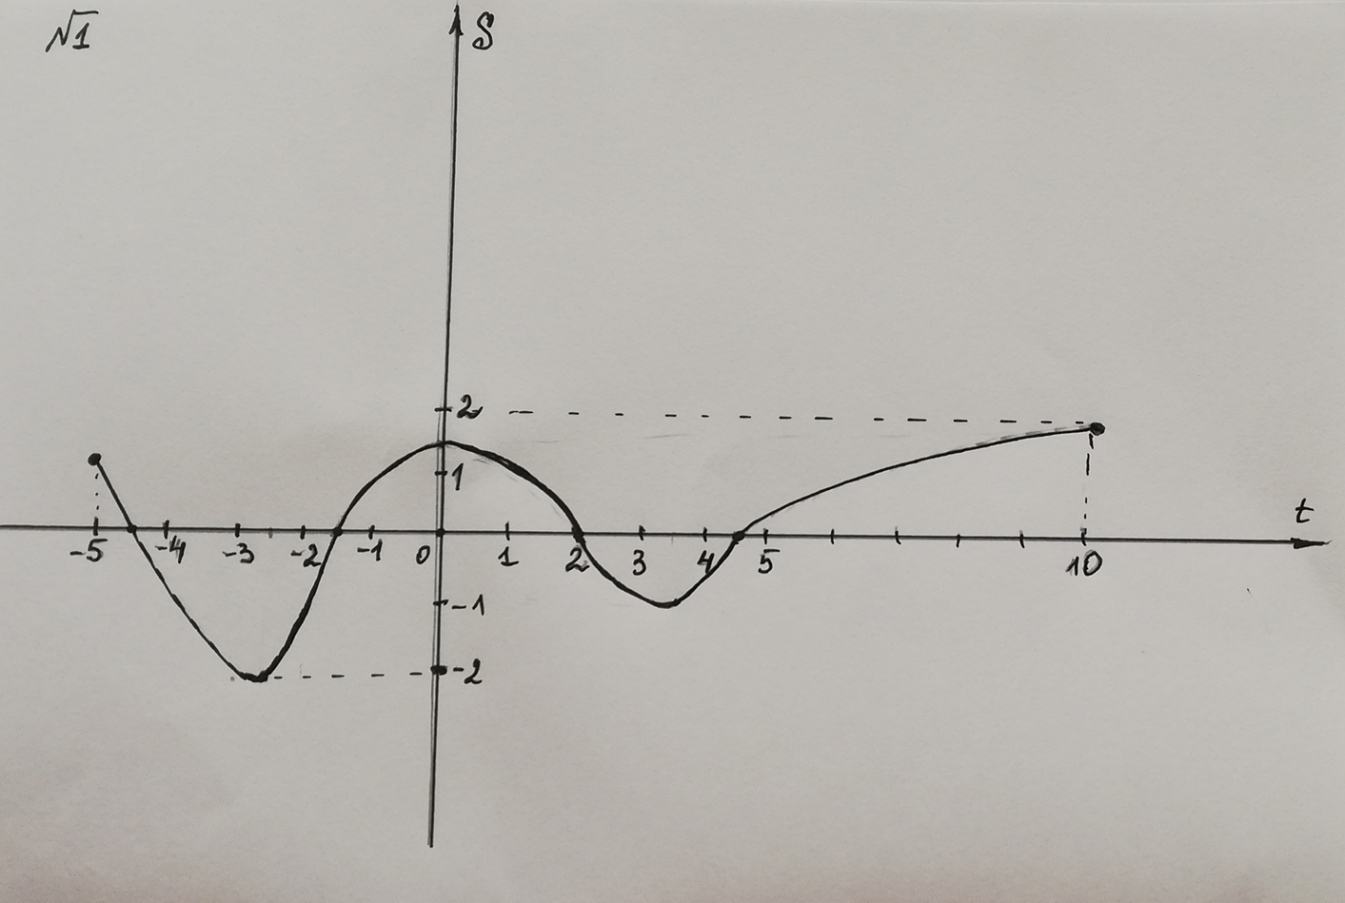
Приложение 2.
